LETNÍ DĚTSKÝ TÁBOR
ORLÍK 2017
Nevíte co o prázdninách, kam vyrazit za zábavou a dobrodružstvím? Pojedete-li s námi, tak se o vás i vaše kamarády postaráme a určitě nebudete litovat.
Ve dnech: 1.7. - 22.7. I. turnus a 22.7. - 12.8. II. turnus
Nacházíme se na břehu Orlické přehrady u obce Hřebeny-Milešov okr. Příbram, mezi turistickými kempy Trhovky a Popelíky (49.5962417N, 14.1933197E). Za cenu 6600,-Kč (za jeden turnus) se o vás budeme starat celé tři týdny se stravou zhotovenou s láskou v naší plně vybavené táborové kuchyni 5x denně. Veškerou péči provádí zkušený kolektiv vedoucích, zdravotníků a ostatního personálu.
Těšit se můžete na spoustu her v lese, na hřišti, na plavby na lodích, na celotáborovou hru i výlety po okolí a na putovní tábor.
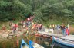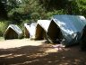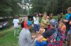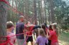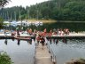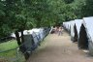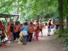
V případě zájmu navštivte naše internetové stránky: http://www.tabor-orlik.cz/ nebo kontaktujte provozovatele našeho tábora, který s Vámi vyřídí veškeré záležitosti k Vaší plné spokojenosti.
Provozovatel tábora: Filip Kaminiecki, LDT Orlík, Pod Havlínem 752, Praha-Zbraslav, 156 00
Tel:777 159 662
Zaměstnanci DP mohou čerpat příspěvek od zaměstnavatele, u ostatních dle podmínek vlastního zaměstnavatele a dle dohody s provozovatelem.
Tábor se koná za laskavé podpory a pomoci DP-hl. m. Prahy.

